Министерство образования Республики Беларусь

Учреждение образования
«Полоцкий государственный университет»

Кафедра «Теплогазоснабжение и вентиляция»

МЕТОДИЧЕСКИЕ УКАЗАНИЯ

ЧАСТЬ 2
«Монтажное проектирование систем вентиляции»
к курсовой работе
по дисциплине «Технология строительных и монтажных работ»
для студентов специальности Т.19.05.00, 70.04.02 - «Теплогазоснабжение,
вентиляция и охрана воздушного бассейна»

Новополоцк 2003
УДК 696/697. 057. 001. 68: 378. 244
Методические указания предназначены для студентов специальности Т.19.05.00, 70.04.02 - «Теплогазоснабжение, вентиляция и охрана воздушного бассейна» и имеют целью помочь им в самостоятельном выполнении курсовой работы в соответствии с программой курса по дисциплине «Технология строительных и монтажных работ» и рекомендациями кафедры «Теплогазоснабжение и вентиляция» БНТУ /9/.
Методические указания для курсовой работы состоят из двух частей. В Части 2 - «Монтажное проектирование систем вентиляции» /27/ методических указаний приведен порядок монтажного проектирования и расчёта системы вентиляции. Даются рекомендации по его выполнению, составу и объему курсовой работы. Также приводится список рекомендуемой литературы.
В Части 1 - «Монтажное проектирование систем отопления» методических указаний /26/ рассматриваются вопросы монтажного проектирования системы отопления и даются рекомендации по её выполнению, составу и объему курсовой работы. Приводится список рекомендуемой литературы.
В отдельном Методическом указании /4/ приводятся образцы заданий на курсовую работу, рекомендации по монтажному проектированию, размещены таблицы с применяемыми условными обозначениями, примеры заполнения ведомостей и таблиц, различные справочные данные, которые необходимы при выполнении Части 1 – «Монтажное проектирование систем отопления» и Части 2 – «Монтажное проектирование систем вентиляции» методических указаний.

Составитель: к.т.н., доцент С.И.Пивоварова
Рецензенты кафедры «Теплогазоснабжение и вентиляция»:
к.т.н., доцент С.В.Луговая,
доцент Е.И.Ногин

Учебное издание
МЕТОДИЧЕСКИЕ УКАЗАНИЯ
ЧАСТЬ 2 «Монтажное проектирование систем вентиляции»
к курсовой работе по дисциплине «Технология строительных и монтажных работ» для студентов специальности Т.19.05.00, 70.04.02 - «Теплогазоснабжение, вентиляция и охрана воздушного бассейна»

Содержание

Введение....................................................…..................................... ......... 4
- СОСТАВ КУРСОВОЙ РАБОТЫ.............................................................4
- МОНТАЖНЫЙ ПРОЕКТ СИСТЕМЫ ВЕНТИЛЯЦИИ ………… ..…6
2.1. РЕКОМЕНДАЦИИ ПО МОНТАЖУ СИСТЕМЫ ВЕНТИЛЯЦИИ ... . . 7
2.2. Нормаль на воздуховоды круглого сечения...............................….......... 12
2.3. Нормаль на воздуховоды прямоугольного сечения...................…......... 13
2.4. Последовательность выполнения монтажного проекта системы
вентиляции в курсовой работе ……….......……...........................…. .....14
3. ПРИМЕР выполнения монтажного проекта системы вентиляции ………………………………………………………….16
Рекомендуемая литература.............................................................…. ... 23

Введение
Цель курсового проектирования заключается в закреплении студентами полученных теоретических знаний и практических навыков в овладении методикой разработки монтажных проектов систем отопления и вентиляции.
Курсовая работа по технологии монтажа и заготовительных работ состоит из двух частей: монтажных проектов системы отопления /26/ и системы вентиляции /27/. В работе использованы рекомендации и данные из методических указаний /9/. Для выполнения курсовой работы потребуется проработка большого количества специальной технической литературы /1/, /2/, /3/, /18/, учебной литературы /5, с.53-55/, методических рекомендаций /26/, /27/ и справочных данных. Последние из специальной литературы, для удобства пользования и экономии времени студентов, а так же из-за большого объема, собраны автором в отдельном методическом указании /4/. Там же приведены образцы заданий для студентов по отоплению и вентиляции к курсовой работе.
Объем расчетно-пояснительной записки к курсовой работе составляет 20…25 страниц. В ней приводятся обоснования принятых решений и расчеты.
Графическая часть проекта (один Лист) выполняется на чертежной бумаге формата А 1.
Здание на проект выдается индивидуально каждому студенту руководителем работы.

1. СОСТАВ КУРСОВОЙ РАБОТЫ

1. Исходные данные для выполнения курсовой работы
1. 1. Схема системы отопления с указанием диаметров стояков, подводок и магистральных трубопроводов, способа соединения труб, типа нагревательного прибора, количества секций и мест их установки, основных строительных размеров и материала наружных ограждений.
1. 2. Схема системы вентиляции с указанием сечений воздуховодов, масштаба и вида вентиляционного оборудования.
2. Содержание расчетно-пояснительной записки
2. 1. Оглавление.
2. 2. Введение.
2. 3. Монтажный проект системы отопления.
2. 3. 1. Определение вылета уток на подводках к нагревательным приборам и в местах присоединения подающего и обратного стояка к магистралям.
2. 3. 2. Расчет заготовительных длин деталей системы отопления.
2. 3. 3. Подбор средств крепления нагревательных приборов.
2. 3. 4. Комплектовочная ведомость.
2. 3. 5. Определение коэффициентов унификации и индустриальности.
2. 3. 6. Производство замеров систем отопления.
2. 3. 7. Спецификация материалов.
2. 4. Монтажный проект системы вентиляции.
2. 4. 1. Расчет количества нормализованных и ненормализованных деталей.
2. 4. 2. Комплектовочная ведомость.
2. 4. 3. Ведомость крепежных материалов.
2. 4. 4. Спецификация основных и вспомогательных материалов.
2. 5. Мероприятия по технике безопасности и противопожарной охране при производстве заготовительных и монтажных работ.
2. 6. Список использованной литературы.
3. Содержание графической части
3. 1. Аксонометрическая схема системы отопления (стояка).
- 2. Монтажная схема (чертеж) системы отопления (стояка) с разбивкой на узлы и детализацией (изображение деталей через условные обозначения).
3. 3. Монтажное положение нагревательного прибора (план и разрез М 1: 10) (по заданию руководителя).
3. 4. Чертежи средств крепления нагревательных приборов (по заданию руко-
водителя).
3. 5. Схема вентиляционной системы с разбивкой на нормализованные и ненормализованные детали.
3. 6. Чертежи фасонных частей системы вентиляции (по заданию руководителя).
3. 7. Чертежи крепления воздуховодов (М 1: 10) (по заданию руководителя).

2. МОНТАЖНЫЙ ПРОЕКТ СИСТЕМЫ ВЕНТИЛЯЦИИ

При разработке данного раздела проекта следует пользоваться рекомендациями СНиП 2.04.05-91 «Отопленпие, вентиляция и кондиционирование воздуха» /19/, где указаны основные размеры применяемых воздуховодов и материалы для их изготовления, а также «Инструкцией по применению и расчету воздуховодов из унифицированных деталей (ВСН 353-86) для систем вентиляции, воздушного отопления и кондиционирования воздуха» и «Временной нормалью на металлические воздуховоды круглого сечения для систем аспирации». Рассмотрим изготовление фасонных частей круглого и прямоугольного сечений из тонколистовой стали по нормали ВСН 353-86. Диаметры стальных воздуховодов определяют по наружному размеру. Воздуховоды круглого и прямоугольного сечений изготавливают как механизированным способом, так и вручную /23, с.107/. Если прямые участки воздуховодов выполняют на механизмах, то принимают их длиной не более 2000 мм. Если выполняют вручную из картин – то длиной 2500, 3000, 4000, 5000, 6000 мм /23, с.111/. Стальные листы или картины соединяют для изготовления прямого участка воздуховода на лежачем фальце или на сварке. По конструктивным и технологическим условиям допускается изменение длины прямого участка.
В курсовой работе длину прямых участков необходимо принимать по заданию руководителя, при этом необходимо рассчитать количество стальных листов стандартных размеров, которые потребуются для изготовления прямого участка воздуховода принятой длины (из цельного листа или картины).
При изготовлении воздуховодов применяется листовая сталь, толщина и масса 1 м², которой приведены в следующей таблице 1. Стандартные размеры стальных листов следующие 1000 x 2000, 1250 х 2500, 710 х 1420 мм. Сочетание размеров сечений (диаметров) ствола и ответвления следует применять в соответствии с нормалью /16/ или (Приложение 22 /4/ или Приложение /19/). Врезку, как правило, следует выполнять высотой 100 мм. Минимальное расстояние от врезки до плоскости фланца прямого участка - 50 мм. Не допускается врезка ответвлений в магистральный воздуховод равного сечения.

Таблица 1
Зависимость массы 1 м² листовой стали от толщины листа /22/
Толщина, мм | Масса, кг | Толщина, мм | Масса, кг
0, 5  0, 55  0, 6  0, 7  0, 8 | 3,92  4,30  4,70  5,50  6,30 | 0,9  1,0  1,4 1,5 2,0 | 7,05  7,85  11,00  11,80  15,70

2.1. РЕКОМЕНДАЦИИ ПО МОНТАЖУ СИСТЕМЫ ВЕНТИЛЯЦИИ

При выполнении курсовой работы необходимо учитывать «Правила выполнения монтажно-сборочных работ по вентиляции и кондиционированию воздуха» изложенные в Приложении П1-2000 к СНиП 2.04.01-85 / 1/, которые приведены ниже:
1. Воздуховоды должны монтироваться вне зависимости от наличия технологического оборудования в соответствии с проектными привязками и отметками. Присоединение воздуховодов к технологическому оборудованию должно производиться после его установки.
2. Воздуховоды, предназначенные для транспортирования увлажненного воздуха, следует монтировать так, чтобы в нижней части воздуховодов не было продольных швов.
Участки воздуховодов, в которых возможно выпадение росы из транспортируемого влажного воздуха, следует прокладывать с уклоном от 0,01 до 0,015 в сторону дренирующих устройств.
3. Прокладки между фланцами воздуховодов не должны выступать внутрь воздуховодов.
Прокладки должны быть изготовлены из следующих материалов:
— ленточной пористой или монолитной резины толщиной от 4 до 5 мм или полимерного защитного жгута (ПМЖ) — для воздуховодов, по которым перемещаются воздух, пыль или отходы материалов с температурой до 343 К (70 °С); паронита, термостойкой монолитной резины с температурой выше 343 К (70 °С);
— кислотостойкой резины или кислотостойкого прокладочного пластика — для воздуховодов, по которым перемещается воздух с парами кислот;
— асбестового шнура или асбестового картона для воздуховодов систем дымоудаления.
Для герметизации бесфланцевых соединений воздуховодов следует применять:
— герметизирующую ленту «Герлен Д» — для воздуховодов, по которым перемещается воздух с температурой до 333 К (60 °С);
— невысыхающую мастику — для воздуховодов с транспортируемой воздушной смесью температурой более 363 К (90 °С).
Допускается применение других герметизирующих материалов, изготовленных по соответствующим нормативно-техническим документам и согласованных в установленном порядке.
4. Болты во фланцевых соединениях должны быть затянуты, гайки должны располагаться с одной стороны фланца. При установке болтов вертикально гайки, как правило, должны располагаться с нижней стороны соединения. Воздуховоды из оцинкованной стали должны быть укомплектованы болтами и фланцами из оцинкованного проката.
5. Крепление воздуховодов следует выполнять в соответствии с проектной документацией и рабочими чертежами [18]:
Крепления горизонтальных металлических неизолированных воздуховодов (хомуты, подвески, опоры и др.) на бесфланцевом соединении следует устанавливать на расстоянии не более 4 м одно от другого при диаметрах воздуховода круглого сечения или размерах большей стороны воздуховода прямоугольного сечения менее 400 мм и на расстоянии не более 3 м одно от другого — при диаметрах воздуховода круглого сечения или размерах большей стороны воздуховода прямоугольного сечения 400 мм и более.
Крепления горизонтальных металлических неизолированных воздуховодов на фланцевом соединении круглого сечения диаметром до 2000 мм или прямоугольного сечения при размерах его большей стороны до 2000 мм включительно следует устанавливать на расстоянии не более 6 м одно от другого. Расстояния между креплениями изолированных металлических воздуховодов любых размеров поперечных сечений, а также неизолированных воздуховодов круглого сечения диаметром более 2000 мм или прямоугольного сечения при размерах его большей стороны более 2000 мм должны назначаться проектной документацией.
Хомуты должны плотно охватывать металлические воздуховоды.
Крепления вертикальных металлических воздуховодов следует устанавливать на расстоянии не более 4 м одно от другого.
Чертежи нетиповых креплений должны входить в комплект проектной документации.
Крепление вертикальных металлических воздуховодов внутри помещений многоэтажных корпусов с высотой этажа до 4 м следует выполнять в междуэтажных перекрытиях.
Крепление вертикальных металлических воздуховодов внутри помещений с высотой этажа более 4 м и на кровле здания должно назначаться проектной документацией.
Крепление растяжек и подвесок непосредственно к фланцам воздуховода не допускается. Натяжение регулируемых подвесок должно быть равномерным.
Отклонение воздуховодов от вертикали не должно превышать 2 мм на 1 м длины воздуховода.
6. Свободно подвешиваемые воздуховоды должны быть расчалены путем установки двойных подвесок через каждые две одинарные подвески при длине подвески от 0,5 до 1,5 м.
При длине подвесок более 1,5 м двойные подвески следует устанавливать через каждую одинарную подвеску.
7. Воздуховоды должны быть укреплены так, чтобы их вес не передавался на вентиляционное оборудование.
Воздуховоды, как правило, должны присоединяться к вентиляторам через виброизолирующие гибкие вставки из стеклоткани или другого материала, обеспечивающего гибкость, плотность и долговечность.
Виброизолирующие гибкие вставки следует устанавливать непосредственно перед индивидуальными испытаниями.
8. При монтаже вентиляционных систем в помещениях категорий А и Б, а также систем местных отсосов, удаляющих взрывоопасные смеси, необходимо устанавливать перемычки заземления между фланцами воздуховодов для соединения их в непрерывную электрическую цепь с присоединением к контуру заземления помещения, в соответствии с проектной документацией и требованиями ПУЭ.
9. При изготовлении прямых участков воздуховодов из полимерной пленки допускаются изгибы воздуховодов не более 15°.
10. Для прохода через ограждающие конструкции воздуховод из полимерной пленки должен иметь металлические вставки.
11. Воздуховоды из полимерной пленки должны подвешиваться на стальных кольцах из проволоки диаметром от 3 до 4 мм, расположенных на расстоянии не более 2 м одно от другого.
Диаметр колец должен быть на 10 % больше диаметра воздуховода.
Стальные кольца следует крепить с помощью проволоки или пластины с вырезом к несущему тросу (проволоке) диаметром от 4 до 5 мм, натянутому вдоль оси воздуховода и закрепленному к конструкциям здания через каждые 20 м или 30м.
Для исключения продольных перемещений воздуховода при его наполнении воздухом полимерную пленку следует натянуть до исчезновения провисов между кольцами.
12. Вентиляторы радиальные на виброоснованиях и на жестком основании, устанавливаемые на фундаменты, должны закрепляться анкерными болтами.
При установке вентиляторов на пружинные виброизоляторы последние должны иметь равномерную осадку. Виброизоляторы к полу крепить не требуется.
13. При установке вентиляторов на металлоконструкции виброизоляторы следует крепить к ним. Элементы металлоконструкций, к которым крепятся виброизоляторы, должны совпадать в плане с соответствующими элементами рамы вентиляторного агрегата.
При установке на жесткое основание станина вентилятора должна плотно прилегать к звукоизолирующим прокладкам.
14. Зазоры между кромкой переднего диска рабочего колеса и кромкой входного патрубка радиального вентилятора как в осевом, так и в радиальном направлении не должны превышать 1 % диаметра рабочего колеса.
Валы радиальных вентиляторов должны быть установлены горизонтально (валы крышных вентиляторов — вертикально), вертикальные стенки кожухов центробежных вентиляторов не должны иметь перекосов и наклона.
Прокладки для составных кожухов вентиляторов следует применять из того же материала, что и прокладки для воздуховодов этой системы.
15. Электродвигатели должны быть точно выверены с установленными вентиляторами и закреплены. Оси шкивов электродвигателей и вентиляторов при ременной передаче должны быть параллельными, а средние линии шкивов должны совпадать.
Салазки электродвигателей должны быть взаимно параллельны и установлены по уровню. Опорная поверхность салазок должна соприкасаться по всей плоскости с фундаментом.
Соединительные муфты и ременные передачи следует ограждать.
16. Всасывающее отверстие вентилятора, не присоединенное к воздуховоду, необходимо защищать металлической сеткой с размером ячейки не более (70х70) мм.
17. Фильтрующий материал матерчатых фильтров должен быть натянут без провисов и морщин, а также плотно прилегать к боковым стенкам. При наличии на фильтрующем материале начеса последний должен быть расположен со сторон поступления воздуха.
18. Воздухонагреватели кондиционеров следует собирать на прокладках из листового и шнурового асбеста. Остальные блоки, камеры и узлы кондиционеров должны собираться на прокладках из ленточной резины толщиной от 3 до 4 мм, поставляемой в комплекте с оборудованием.
19. Кондиционеры должны быть установлены горизонтально, стенки камер и блоков не должны иметь вмятин, перекосов и наклонов.
Лопатки клапанов должны свободно (от руки) поворачиваться. При положении «Закрыто» должна быть обеспечена плотность прилегания лопаток к упорам и между собой.
Опоры блоков камер и узлов кондиционеров должны устанавливаться вертикально.
Бытовые кондиционеры должны монтироваться в соответствии с инструкцией завода или фирмы-изготовителя.
20. Гибкие воздуховоды следует применять в соответствии с проектной документацией в качестве фасонных частей сложной геометрической формы, а также для присоединения вентиляционного оборудования, воздухораспределителей, шумоглушителей и других устройств, расположенных в подшивных потолках, камерах.
21. Воздуховоды, выполненные из полимерных материалов, необходимо крепить на подвесных или сплошных опорах.
Каждый прямой участок или фасонная деталь должны иметь отдельную опору или подвеску.
Расстояние между подвесками не должно превышать 2,5 м для горизонтальных воздуховодов и 3 м — для вертикальных.
Необходимо устанавливать прокладки из резины или полимерного материала толщиной от 3 до 5 мм между воздуховодом и опорой (хомутом).
22. При прокладке воздуховодов из полимерных материалов должны быть предусмотрены такие крепления, которые обеспечивали бы возможность температурного удлинения воздуховодов при колебаниях температуры транспортируемой среды.
23. При соединении воздуховодов из полимерных материалов в звенья продольные швы воздуховодов должны быть расположены со смещением, а при монтаже звеньев необходимо применять средства временного усиления.
24. Фланцевые соединения воздуховодов из полимерных материалов необходимо собирать на стальных или винипластовых болтах с подкладкой шайб как под головку болта, так и под гайку.
25. Огнезадерживающие клапаны необходимо устанавливать непосредственно в преграде или за ее пределами, обеспечивая на участке воздуховода от преграды до клапана предел огнестойкости, равный огнестойкости преграды. На каждом транзитном воздуховоде (на расстоянии не более 1 м от ближайшего к вентилятору ответвления) необходимо устанавливать огнезадерживающий клапан.
26. Монтаж огнестойких воздуховодов выполняется в той же последовательности, что и при монтаже общеобменной вентиляции.
2. 2. Нормаль на воздуховоды круглого сечения
Сеть воздуховодов следует компоновать из унифицированных деталей (прямые участки, отводы, переходы и заглушки) и узлов ответвлений из унифицированных деталей рисунок 1 и 2 /16, с.336-343, 360/.
Узлы ответвлений образуют из унифицированных деталей (рис. 1): прямых участков с одной или двумя базовыми врезками высотой не более 100 мм, переходов и заглушек (рис. 2, в) /16, с.343-344/.
Если в нормали отсутствует требуемый нормализованный переход, то принимается ненормализованный. Длина такого перехода определяется исходя из условия, что угол раскрытия составляет 30°. Так же ненормализованные переходы применяются при переходе с прямоугольного сечения воздуховода на круглое /23/ или Приложение 23 /4/
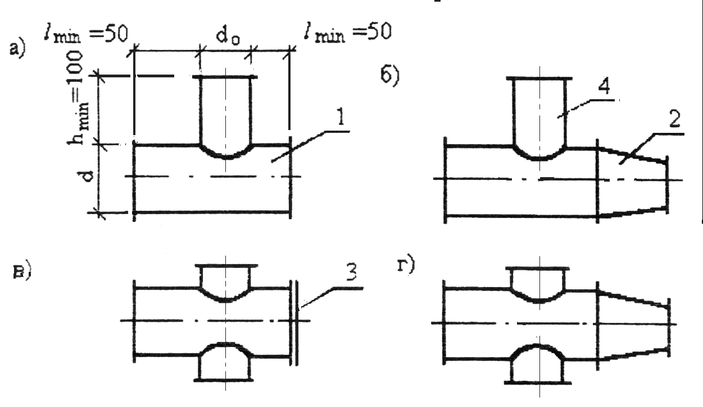
Рис. 1. Схемы образования углов ответвлений круглого сечения /16, с.336/: а) и б) – прямой равнопроходный и неравнопроходный тройники; в) - штаноооразный тройник; г) - крестовина; 1 - прямой участок с базовой врезкой; 2 - переход; 3 - заглушка; 4 - базовая врезка
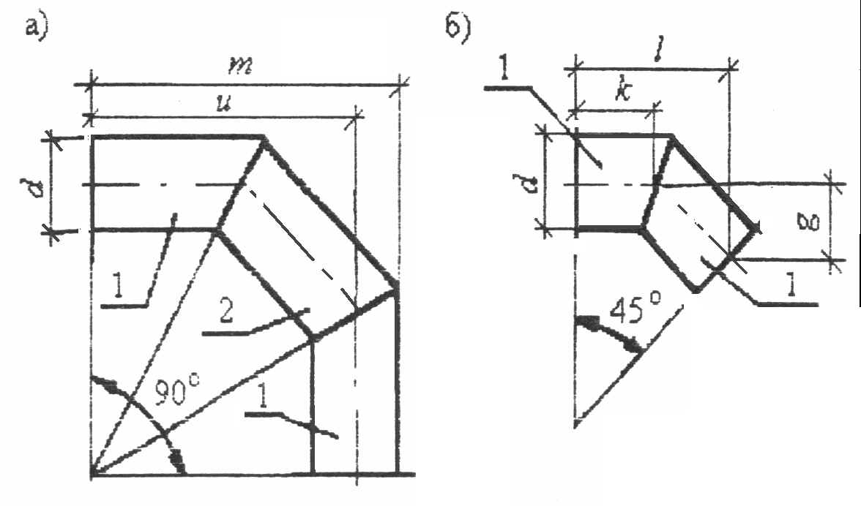
Рис. 2. Отводы круглого сечения:
а) - с центральным углом 90º; б) - с центральным углом 45°; 1 - стакан; 2 - звено

2. 3. Нормаль на воздуховоды прямоугольного сечения

Сеть воздуховодов комплектуется из следующих элементов: прямых участков, отводов с центральным углом 90^{о} и 45^{о} (рис.3), узлов ответвления (рис.4) /16, с.346-353, с.361/ или прямых участков с врезкой.

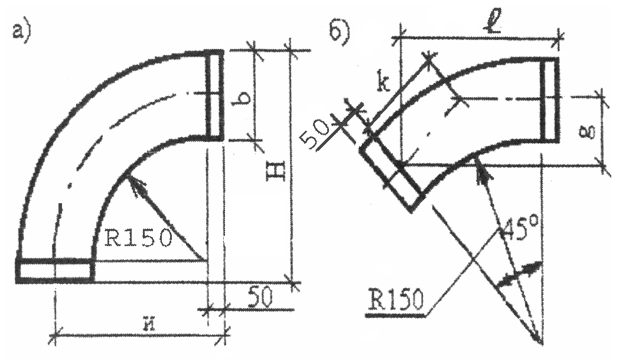 | Рис. 3 Отводы прямоугольного сечения:  а) и б) - с центральным углом 90° и 45°
Узлы ответвления образуют из унифицированных деталей (рис. 3), прямых участков, переходов, заглушек. Утки следует образовывать из отводов и полуотводов.

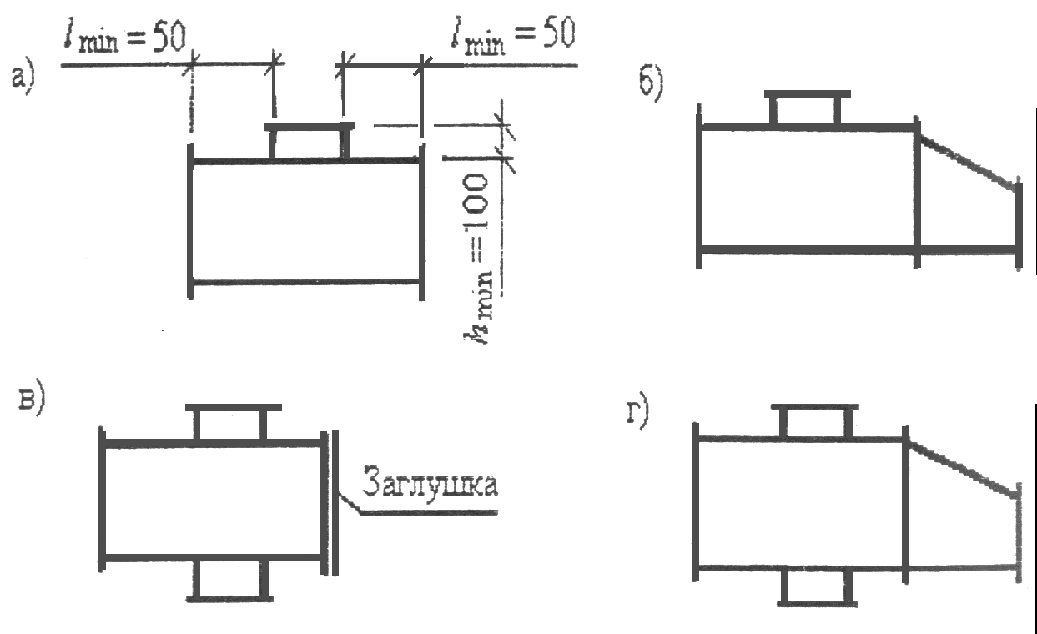
Рис. 4. Схемы образования узлов ответвления прямоугольного сечения:
а) - прямой равнопроходный тройник или прямой участок с врезкой;
б) - прямой неравнопроходный тройник;
в) - тройник с заглушкой;
г) - крестовина с переходом

2. 4. Последовательность выполнения монтажного проекта системы вентиляции в курсовой работе

Работу рекомендуется выполнять в следующей последовательности. Вначале расчета выбирается стандартная длина детали воздуховода в зависимости от способа изготовления звеньев воздуховода (из цельного стального листа или из картины). Так, в примере, рекомендуется принять длину стандартного звена или прямого участка воздуховода равную 3000 мм. Нельзя принимать одновременно два типа звеньев воздуховодов стандартной длины.
Производится подготовительная работа. На аксонометрической схеме выделяются фасонные части системы вентиляции: отводы, тройники, крестовины и переходы. Фасонные части принимаются согласно нормали ВСН 353-86 или используя справочную литературу (/16/ или Приложения 19, 20, 21 /4/). Соединение деталей и звеньев воздуховодов в системе вентиляции будет производиться с использованием фланцевого соединения. Условные обозначения деталей системы вентиляции принимаются согласно Приложения 2 /4/. Пример разбивки системы вентиляции на детали показан в Приложении 13 /4/ или /5, с.53/.
В местах присоединения вентилятора к звеньям воздуховода устанавливаются мягкие вставки (Приложение 20 и 21 /4/), при необходимости – переходы /16/.
Нумеруются отдельные участки системы вентиляции, указываются их сечения и длины. Участками считаются воздуховоды, которые расположены между двумя фасонными частями. Участки воздуховодов, в свою очередь, состоят из прямых участков воздуховодов или звеньев. Номер участка воздуховодов берется в кружок, а рядом проводится линия, сверху которой указывается сечение воздуховода, а снизу – строительная длина участка воздуховода, которая измеряется между осями соответствующих фасонных частей.
Определяются размеры прямых участков воздуховодов. Они находятся путем вычитания из длины участка воздуховода размеров расположенных на нем фасонных или других деталей. Полученный результат делится на принятую стандартную длину прямого участка (звена) воздуховода. Остаток от деления составит звено воздуховода нестандартной длины. Расчет выполняется для всех участков системы вентиляции.
Производится по порядку нумерация всех фасонных частей, а также воздуховодов стандартной и нестандартной длины. Деталям, имеющим одинаковую конфигурацию и размеры, присваивается один и тот же номер. Нумеруются те переходы, которые присоединяются только на фланцах.
Указываются места установки, тип средств крепления воздуховодов и их количество.
Заполняется комплектовочная ведомость (Приложение 13 /4/). В нее вносятся по порядку прямые звенья (участки), отводы, полуотводы, переходы, тройники и крестовины. В ведомости для каждой детали указываются: сечение, длина, толщина металла, количество деталей, площадь поверхности одной детали и общая площадь поверхностей однотипных деталей, а также количество фланцев по сечениям воздуховодов и фасонных частей. В конце подсчитываются общий и суммарный расходы листового металла по толщине, а также общее количество фланцев по размерам.
Производится заполнение ведомости крепежных деталей (Приложение 14 /4/ ), куда вносятся фланцы и средства крепления воздуховодов /18/. По каждому из этих элементов приводится расход всех материалов (болты, гайки, листовой и сортовой металл) /16/. В конце ведомости определяется общий расход каждого из материалов.
Заключительный этап работы по данному разделу - составление спецификации основных материалов (Приложение 18 /4/), в которую вносятся: оборудование, сетевые устройства, листовой металл для воздуховодов и фланцев (Приложение 19 /4/ или /16/), сортовой металл для фланцев (Приложение 19 /4/ или /16/) и креплений воздуховодов /18/, болты и гайки /16/, прокладочный материал, брезент для мягких вставок и электроды для монтажа системы вентиляции (Приложение 28 /4/ или /16/).

3. МОНТАЖНЫЙ ПРОЕКТ СИСТЕМЫ ВЕНТИЛЯЦИИ

3.1. Пример выполнения монтажного проекта системы вентиляции
Выполнить монтажный проект системы вентиляции согласно задания руководителя, приведенного на рис. 5.
Последовательность выполнения курсовой работы:
Обозначим на схеме мягкие вставки, переходы, отводы, тройники; пронумеруем участки и укажем возле каждого из них сечение и строительную длину участка (узла). Примем стандартную длину прямого участка воздуховода равной 3000 мм (по заданию руководителя), пример выполнения монтажного проекта по вентиляции смотри в Приложении 13 /4/ или /5, с.53-55/.
Производим расчет:

Участок 1
На участке 1 установлены: мягкая вставка и переход. Длина прямого участка составит
L_{пр 1} = L₁ - l_{м.в.} - l_{п.3} ,
где L₁ - длина прямого участка 1, L₁ = 7000 мм;
l_{п.3} - длина перехода 3, примем конструктивно l_{п.3} = 270 мм;
l_{м.в.} - длина мягкой вставки типа В.00.05, l_{м.в.}= 120 мм, которая выбирается в зависимости от марки установленного вентилятора (Приложение 19 /4/ или /16/).
L_{пр 1} = 7000 - 120 - 270 = 6610 мм.
Принимаем к установке и наносим на монтажной схеме следующие детали (монтажная схема системы вентиляции приведена на рисунке 6):
деталь 1 - воздуховод Д = 315 мм, l_{1.} = 3000 мм (2 шт.);
деталь 2 - воздуховод Д = 315 мм, l_{2.} = 610 мм;
деталь 3 - переход Д 315х320 мм, l_{3.} = 270 мм.
Рис. 5. Аксонометрическая схема системы вентиляции (по заданию руководителя)

Участок 2
Длина прямого участка составит
L_{пр 2} = L₂ - l_{м.в.} - l_{п.4} - l_{о.6} ,
где L₂ - длина участка 2, L₂ = 6500 мм;
l_{п.4} - длина перехода 4 сечением (224х224) х Д 315, примем конструктивно l_{п.4} = 270 мм;
l_{м.в.} - длина мягкой вставки типа Н.00.07, l_{м.в.} = 120 мм (Приложение 20 /4/ или /16/);
l_{о.6} - длина отвода Д= 315 мим, l_{о.6}. = 518 мм.

L_{np.2} = 6500 - 120 - 270- 518 = 5502 мм.
Принимаем к установке:
деталь 1 - воздуховод Д = 315 мм, l_{1.} = 3000 мм;
деталь 4 - переход сечением (224х224) х Д 315 мм, l_{4.} = 270 мм;
деталь 5 - воздуховод Д = 315 мм, l₅ = 2502 мм;
деталь 6 - отвод Д =315 мм, l_{6.} = 518 мм.
Вентилятор Ц 4-75 № 3,15 с электродвигателем 4А80В2.

Участок 3
По нормали ВСН 353-86 /16/ для тройника 7 со стволом Д = 315 мм и ответвлением Д = 160 мм имеется базовая врезка Д = 200 мм и стандартный переход Д = 200х160 мм. Примем расстояние от базовой врезки до фланцев по оси ствола 100 мм, тогда длина ствола тройника составит
l_{тр.7} = 200+ 100+ 100 = 400 мм.
Длина прямого участка составит
L_{пр 3}. = L₃ - l_{о.6} - 0,5 · l_{тр.7} ,
где l_{тр.7} - длина ствола тройника 7, расположенного на данном участке;
L₃ - длина участка 3, L₃ = 15800 мм.
L_{пр.3} = 15800 - 518 - 0, 5 . 400 = 15082 мм.
На этом участке вмещается 5 стандартных длин прямых участков воздуховодов и одна нестандартная деталь длиной 82 мм.
На производстве сложно изготавливать такие короткие воздуховоды. Поэтому приплюсуем длину этой детали к длине ствола тройника 7, обращенного к участку 3, и изготовим его нестандартной длины (нестандартным).
Принимаем к установке:
деталь 1 - воздуховод Д = 315 мм, l₁ = 3000 мм (5 шт.);
деталь 7 - тройник Д 315х200 мм, l₇ = 482 мм (нестандартной длины).

Участок 4

Длина прямого участка составит
L_{пр 4} = L₄ – l'_{тр.7} - l_{п.8} - l_{о.10} ,
где L₄ - длина участка 4, L₄ = 10000 мм;
l'_{тр.7} - длина ствола тройника 7, расположенного на данном участке,
l'_{тр.7} = 200 мм.
L_{np 4} = 10000 - 200 - 270 - 345 = 9185 мм.
Принимаем к установке:
деталь 8 - переход Д 315х200, l₈ = 270 мм;
деталь 9 - воздуховод Д = 200 мм, l₉ ⁼ 3000 мм (3 шт.).
Рассчитаем длину детали 10:
L_{np}.₁₀ = 10000 – (3⋅3000) - 200 - 270 - 345 = 185 мм,
деталь 10 - воздуховод Д = 200 мм, l₁₀ =185 мм;
деталь 11 - отвод Д = 200 мм, угол α = 90°, l₁₁ = 345 мм.

Участок 5
Длина прямого участка составит
L_{пр 5} = L₅ - l_{о.11} = 5000 - 345 = 4655 мм,
где L₅ - длина участка 5 (по заданию);
l_{тр.12} = L_{пр 5} - l₉ = 4655 – 3000 = 1655 мм.

Принимаем к установке:
деталь 9 - воздуховод Д = 200 мм, l₉= 3000 мм;
деталь 12 - воздуховод Д = 200 мм, l₁₂= 1655 мм.

Участок 6
Длина прямого участка составит
L_{пр 6} = L₆ - l_{тр.о.7} - l_{п.13} - l_{о.15} ,
где l_{тр.о.7} - длина ответвления тройника 7 от оси ствола до фланца на базовой врезке, мм,
l_{тр.о.7} = 0,5· 315+ 100 = 258 мм;
l_{п.13} - длина перехода 13, Д 200х160 мм, l_{п.13} = 270 мм;
l_{о.15} - длина отвода 15, Д = 160 мм, l_{о.15} = 285 мм.

L_{пр 6} = 3500 - 258 - 270 - 285 = 2687 мм.
Принимаем к установке:
l₁₄ = L_{пр 6} , так как его длина по расчёту получилась менее 3 м.
деталь 13 - переход Д 200х160 мм, l₁₃ = 270 мм;
деталь 14 - воздуховод Д = 160 мм; l₁₄= 2687 мм;
деталь 15 - отвод диаметром Д = 160 мм, угол α = 90°, l₁₅ = 285 мм.

Участок 7
Длина прямого участка
L_{пр 7} = L₇ - l_{о.15} = 700 - 285 = 6715 мм.
l₁₇ = L_{пр 7} - 2· l₁₆ = 6715 – 2·3000 = 715 мм.
Принимаем к установке:
деталь 16 - воздуховод Д = 160 мм, l₁₆ = 3000 мм (2 шт.);
деталь 17 - воздуховод Д = 160 мм, l₁₇ = 715 мм.

По ходу выполнения расчета производится нумерация отдельных деталей вентиляционной системы. На схему наносятся средства крепления воздуховодов и выбирается их тип /18/ или п.2.1 данных методических указаний.
Горизонтальные участки воздуховодов крепятся при помощи хомутов и подвесок, длины которых принимаются конструктивно, а вертикальные - при помощи кронштейнов /18/, /1/.
В окончательном виде расчетная монтажная схема примет вид, изображенный на рис. 6.
Следующий этап - заполнение комплектовочной ведомости (пример заполнения для данного примера смотри в Приложении 13 /4/), ведомости крепежных материалов (Приложение 14 /4/) и спецификации материалов (Приложение 18 /4/).

Рис. 6. Монтажная схема системы вентиляции ( в окончательном виде):
I - хомуты Д 315 мм - 5 шт.;
II - хомуты Д 200 мм - 3 шт.;
III - хомуты Д 160 мм - 3 шт.;
IV - кронштейн для крепления вертикальных воздуховодов круглого сечения Д 200 мм на стенах - 1 шт.;
V - тоже, Д 315 мм -1 шт.

Рекомендуемая литература
- ТКП 45-1.03-85-2007 Внутренние инженерные системы зданий и сооружений. Производство работ. Правила монтажа. – Мн.: Минстройархитектуры Республики Беларусь, 2008. – 33 с.2. СНиП 3.05.01-85. Внутренние санитарно-технические системы. - М.: Стройиздат, 1988. - 39 с.
- ГОСТ 21.205-93. Условные обозначения элементов санитарно-технических систем. Система проектной документации для строительства. – М.: МНТК, 1993. – 23 с.
- Пивоварова С.И. Задания и рекомендации к курсовой работе по дисциплине «Технология строительных и монтажных работ» для студентов специальности Т.19.05.00, 70.04.02 - «Теплогазоснабжение, вентиляция и охрана воздушного бассейна». – Новополоцк: УО «ПГУ». – 75 с.
- Сосков В. Н. Технология монтажа и заготовительные работы. Учебник для вузов. -М.: Высш. шк., 1989. - 344 с.
- Харланов С. А. Изготовление деталей систем вентиляции и кондиционирования воздуха. - М.: Стройиздат, 1988. -271 с.
- Полосин И. И., Кострикина Н. Д., Котуков А. Н. Техника и технологии заготовительных и монтажных работ систем теплогазоснабжения и вентиляции. Под ред. И. И. Полосина. Учебное пособие. - Воронеж: Изд-во ВГУ, 1993. -144 с.
- Монтаж внутренних санитарно-технических устройств. Справочник строителя. Под ред. И. Г. Староверова. - М.: Стройиздат, 1984. – 783 с.
- Шабельник А.А. Методические указания к курсовой работе «Техника и технология заготовительных, сварочных работ и монтаж» для студентов заочной формы обучения специальности Т.19.05 – «Теплогазоснабжение, вентиляция и охрана воздушного бассейна». – Мн.: БГПА, 2000. – 80 с.
- Короев Ю.И. Черчение для строителей: Учебное пособие. – М.: Высш.шк., Изд.центр «Академия», 2001. – 256 с.
- Будасов Б.В., Каминский В.П. Строительное черчение: Учеб. для вузов. – М.: Стройиздат, 1990. – 464 с.
- Исаев В.Н., Гейко В.Н. Эксплуатация и ремонт санитарно-технических систем зданий: Учеб. пособ. – М.: Высш. Шк., 1997. –160 с.
- Справочник по теплоснабжению сельского хозяйства /Л.Г.Герасимович, А.Г.Цубанов, Б.Х.Драганов, А.Л.Синяков и др. – Мн.: Ураджай,1993.– 368 с.
- Горбунов В.И., Саргин Ю.Н. Справочник молодого слесаря сантехника. – М.: Высш.шк., 1986. – 208 с.
- Мельцер А. Н. Справочное пособие по санитарной технике. - Мн.: Вышэйш. шк., 1977. - 256 с.
- Монтаж вентиляционных систем. Под ред. И.Г.Староверова. – М.: Стройиздат, 1978. –591 с.
- Белецкий Б.Ф. Технология строительных и монтажных работ. – М.: Высш.шк., 1986.
- Рабочие чертежи. Серия Б5.000-2.1 Выпуск 1. Крепление трубопроводов, воздуховодов и санитарно-технических устройств. Типовые строительные конструкции, изделия и узлы. – Мн.: АП «Белпроект», 1997. – 44 с.
- СНБ 4.02.01-03 Отопление, вентиляция и кондиционирование воздуха. – Мн.: Минстройархитектуры, 2005. – 65 с.
- Краснов Ю.С. Монтаж систем промышленной вентиляции. – М.: Стройиздат, 1988. – 287 с.
- Журавлёв Б.А. Справочник мастера-сантехника. 5-е изд., перераб. и доп. – М.: Стройиздат, 1982. – 432 с.
- Монтаж вентиляционных систем. Справочник монтажника / Под ред. И. Г. Староверова. -3-е изд., доп. и перераб. - М.: Стройиздат, 1978. - 591 с.
- Егиазоров А. Г. Устройство и изготовление вентиляционных систем. - М., 1987. – 292 с.
- Теплоснабжение и вентиляция. Курсовое и дипломное проектирование. /Под ред. проф. Б.М.Хрусталёва. – Мн.: ДизайнПРО, 1997. – 384 с., ил.
- Мельников О.Н., Ежов В.Т., Блонштейн А.А. Справочник монтажника сетей теплогазоснабжения. 2-е изд., перер. и доп. – Л.: Стройиздат, Ленинград. отд-ние, 1980. – 208 с., ил.
- Пивоварова С.И. Методические указания к курсовой работе. Часть 1 «Монтажное проектирование систем отопления» по дисциплине «Технология строительных и монтажных работ» для студентов специальности Т. 19. 05.00, 70.90.04 - «Теплогазоснабжение, вентиляция и охрана воздушного бассейна». – Новополоцк: УО «ПГУ». – 31 с.
- Пивоварова С.И. Методические указания к курсовой работе. Часть 2. «Монтажное проектирование систем вентиляции» по дисциплине «Технология строительных и монтажных работ» для студентов специальности Т. 19. 05.00 - «Теплогазоснабжение, вентиляция и охрана воздушного бассейна». – Новополоцк: УО «ПГУ». – 24 с.
- П1-03 к СНБ 4.02.01-03 Проектирование и устройство систем отопления из полимерных труб. – Мн.: Минстройархитектуры Республики Беларусь, 2007. - 55 с.
- ТКП 45-1.03-44-2006 (02250) Безопасность труда в строительстве. Строительное производство. – Мн.: Минстройархитектуры Республики Беларусь, 2007. - 33 с.
- ТКП 45-1.03-40-2006 (02250) Безопасность труда в строительстве. Общие требования. - Мн.: Минстройархитектуры Республики Беларусь, 2007. – 45 с.
- СНБ 4.02.01-03 Отопление, вентиляция и кондиционирование воздуха. – Мн.: Минстройархитектуры, 2005. – 65 с.

